2ο ΓΥΜΝΑΣΙΟ ΣΠΑΡΤΗΣ
ΕΚΠΑΙΔΕΥΤΙΚΗ ΕΚΔΡΟΜΗ ΣΤΗΝ ΚΑΛΑΜΑΤΑ
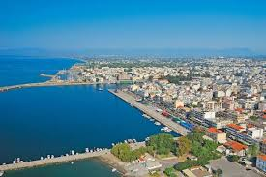
Η Β΄ τάξη του 2ου Γυμνασίου Σπάρτης πραγματοποίησε εκπαιδευτική εκδρομή στην Καλαμάτα την Πέμπτη, 10 Απριλίου 2014.
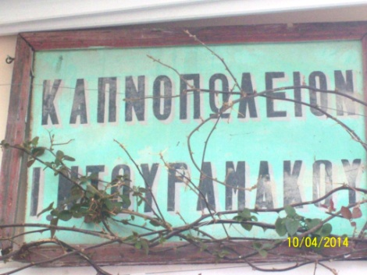
Ειδικότερα, το Β1 τμήμα στα πλαίσια του προγράμματος Αγωγής Σταδιοδρομίας « Τα επαγγέλματα χθες, σήμερα, αύριο» επισκέφθηκε το Ιστορικό και Λαογραφικό Μουσείο Καλαμάτας, γνωστό ως « Αρχοντικό Κυριακού». Αρχικά οι μαθητές, οι μαθήτριες και οι υπεύθυνες καθηγήτριες του προγράμματος Μπορέτου Σταυρούλα και Σπυράκου Μαρία, μέσα από σπάνια και ενδιαφέροντα ιστορικά και λαογραφικά εκθέματα, τα οποία ανέδειξε με το λόγο της η ξεναγός του Μουσείου, γνώρισαν τη διαχρονική πορεία της Καλαμάτας και της ευρύτερης περιοχής.
Στη συνέχεια, με αφορμή σκεύη, εργαλεία και αντικείμενα του ισόγειου χώρου γνώρισαν την παραδοσιακή αγροτική ζωή, τη Γεωργική Βιοτεχνία, την Υφαντική Τέχνη, την Αγγειοπλαστική και διάφορα αστικά επαγγέλματα όπως του πιλοποιού (καπελά), του εφαπλωματοποιού (παπλωματά), του ράφτη, του σαπωνοποιού κτλ.
Το Β3 τμήμα με τις υπεύθυνες καθηγήτριες Σαχάμη Φωτεινή και Κρανιδιώτη Βαρβάρα του περιβαλλοντικού προγράμματος « Το σύγχρονο αστικό περιβάλλον και οι επιδράσεις του στους ανθρώπους», με αφετηρία την Πλατεία Υπαπαντής πραγματοποίησαν ανάβαση στο Κάστρο της πόλης. Ακολούθως κατέβηκαν στο ιστορικό κέντρο της Καλαμάτας και παρατήρησαν τα κτίρια του Επιμελητηρίου, του Αρχαιολογικού Μουσείου και της Δημοτικής Πινακοθήκης.
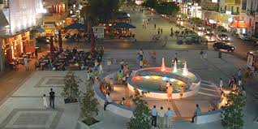
Στη συνέχεια τα δύο τμήματα, Β1 και Β2, συναντήθηκαν στην Πλατεία της 23ης Μαρτίου όπου βρίσκεται και ο ναός των Αγίων Αποστόλων (12ος αι.). Ύστερα από ημίωρη ανάσα, περιηγήθηκαν στον πεζόδρομο της οδού Αριστομένους, στην Πλατεία Βασιλέως Γεωργίου και φωτογράφησαν χαρακτηριστικά σημεία τους.
Αργά το μεσημέρι μετέβησαν στην παραλία, τσίμπησαν κάτι, ξεκουράστηκαν, έκαναν βόλτα και το απόγευμα γεμάτοι εικόνες, πληροφορίες και προπαντός καλή διάθεση αναχώρησαν για τη Σπάρτη. Εξάλλου την επόμενη μέρα εισέρχονται σε τροχιά διακοπών. Καλό Πάσχα σε όλους μας!!!
Ο Διευθυντής
Κωνσταντίνος Γιαννουλέας

